Как не прогадать и заработать в Интернете?

Еще нет так давно Интернет был для большинства людей всего лишь способом узнать что-то новое, найти интересующую информацию или просто средством общения. Сегодня, находясь в сети несколько часов в день, практически каждый без особого образования и опыта может получить прибыль. Глобальная сеть предлагает огромное количество вариантов заработка. Есть действительно реальные и интересные, но есть и то, что в народе называют «лохотрон». Как заработать настоящие деньги, имея собственный сайт, в каком направлении двигаться новичкам и на что не стоит тратить свое драгоценное время и талант?

Для того чтобы понять, на чем можно делать деньги в Интернете, нужно разобраться в собственных ресурсах и возможностях, и исходить из того, что есть.

Допустим, создан собственный сайт, но проходит месяц, другой, а посещаемость все еще рекордно низкая, а соответственно и ноль прибыли, значит, есть смысл воспользоваться теми возможностями, которые предлагает сеть Интернет. Чтобы увеличить ТИЦ (тематический индекс цитирования) и начать зарабатывать, нужно повысить авторитетность своего ресурса в поисковиках. Первым делом нужна регистрация на самым популярных: Yandex, Google, Rambler, Mail Bing, Yahoo, Aport и др. Далее, начинаем зарабатывать.
Наиболее популярным и проверенным способом заработать и заодно раскрутить свой сайт является контекстная реклама. В чем суть? Вы размещаете у себя на сайте ленту объявлений. Каждый клик по ней дает вам определенные деньги. Стоимость одного клика зависит от тематики и посещаемости сайта. В среднем компании-работодатели готовы платить около 5 центов.

Как строится такая работа?
- Регистрация на сайте компании
- Получение аккаунта
- Получение кода объявления
- Получение прибыли
Есть компании, которые предлагают заработать на контекстной рекламе. Наиболее предпочтительные это begun.ru и tak.ru У сайтов есть определенные условия приема и довольной широкий ценовой диапазон.
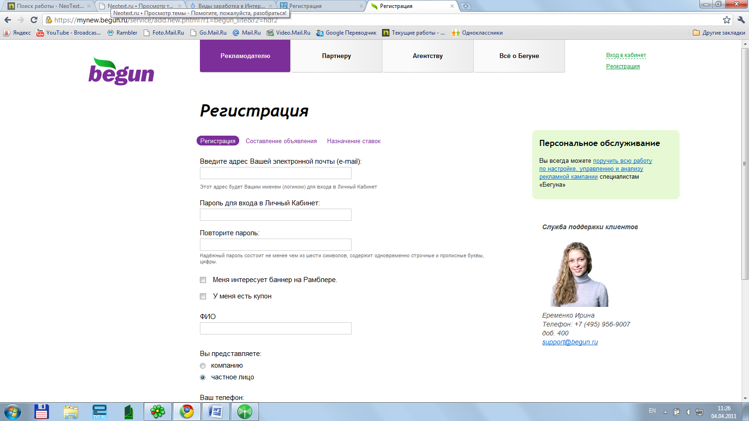

Стабильный заработок вебмастеру может принести продажа ссылок. Все что для этого нужно – это свободное место на сайте. Однако поиск потенциальных клиентов, способных и готовых платить за размещение ссылки, может превратиться в настоящую нервотрепку и, как следствие, бег на одном месте. Кто-то может оказаться не совсем платежеспособным, а кто-то вовсе не заплатить. Тут на помощь приходят, так называемые, посредники, третьи лица. В интернет-сообществе это биржи по купле/продаже ссылок. Они занимаются тем, что ищут, покупают и продают ссылко-места, а владельцу сайта остается только ее разместить. Таким образом, эти биржи являются своего рода гарантом, что работа будет всегда и, что самое главное, она будет оплачена. Таких бирж в Интернете много, однако, есть более надежные и менее. Такие системы как, например, Sape, Xap или MainLink давно зарекомендовали себя с положительной стороны, они более удобные и прибыльные.

Как строится такая работа?
- Регистрация с указанием адреса и названия сайта
- Установление цены за проданное место
- Определение максимального количества мест под ссылку
- Настройка фильтра по стоп-словам
- Получение и размещение кода
- Получение прибыли
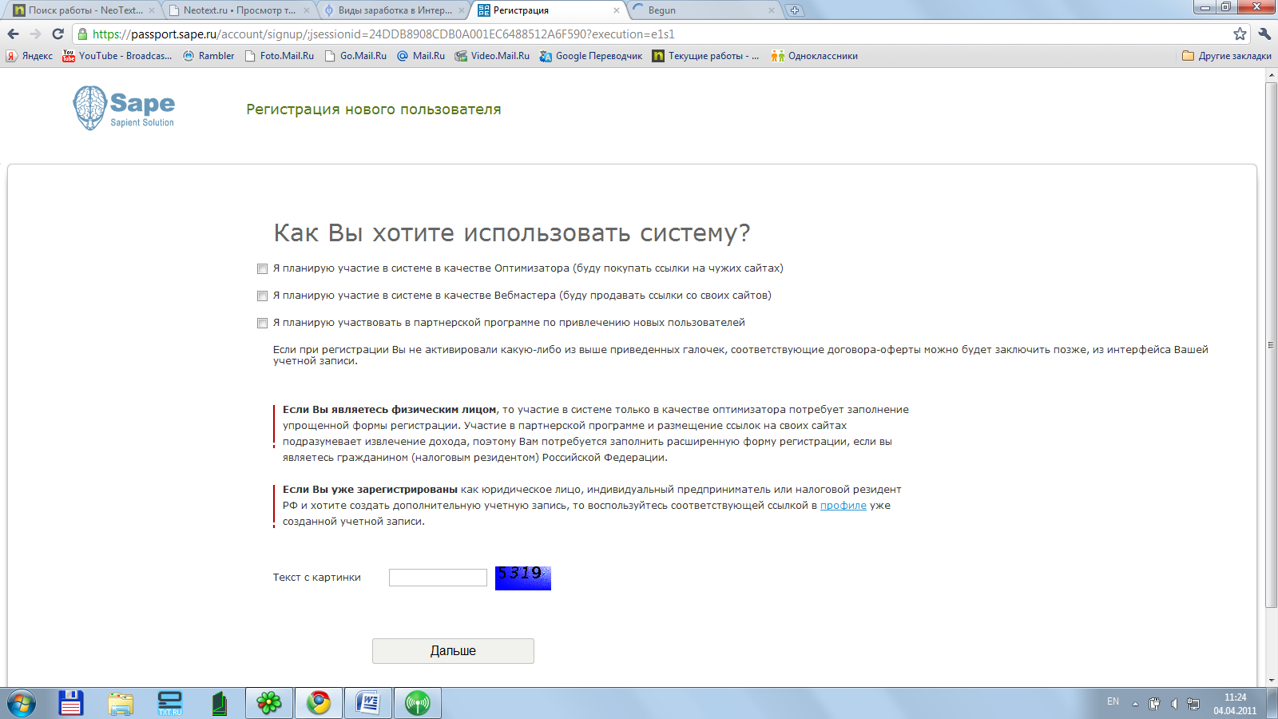

Это что касается способов заработка на своем сайте. Но не каждый имеет возможность и технические знания, чтобы создавать порталы. Для подобных дилетантов, Интернет предлагает другие способы. Надо сказать, чтобы начать нормально и достойно зарабатывать, нужно будет первое время изрядно попотеть и понервничать. Тому причина – огромное количество предложений, на первый взгляд привлекательных и кажущихся перспективными. А на деле – нередко встречаются чистой воды мошенники.

На такую аферу часто попадаются люди творческие, фрилансеры, умеющие писать качественные и продающие статьи, или поститься на форумах и досках объявлений, либо представители других креативных профессий. Сегодня есть огромное количество сайтов, где размещают свои вакансии удаленной работы различные компании-работодатели. Подлинность и порядочность их трудно, практически невозможно проверить. Как говорится, приходится полагаться на их честное слово. Конечно, матерые фрилансеры, не раз попавшиеся в эту коварную игру, уже знают, как работать и с кем работать, чтобы избежать обмана. Однако основная масса остается в неведении. Схема такая – заказчик за определенную плату предлагает работу копирайтером, рерайтером, дизайнером, верстальщиком или художником. Вариантов много. И из большого списка желающих выбирает нескольких исполнителей. Последний честно выполняет свою работу (по желанию заказчика их может быть много), отправляет заказчику, а тот в свою очередь просто исчезает. Это худший сценарий развития событий. Попадаются, разумеется, и порядочные. И их много. Просто, как правило, спрос на таких всегда большой. Чтобы обезопасить себя от подобных мошенников, лучше довериться специализированным биржам, которые продают уникальный контент для сайтов, авторские тексты, рекламные статьи или заметки для блога. Они гарантируют стабильный заработок и своевременную оплату. Конечно, они имеют с этого определенный процент. Наиболее известные – Advego.ru, Copylancer.ru, Etxt.ru и другие. Средняя стоимость статьи варьируется от 0,5$ до 2$ за 1000 символов. Некоторые биржи повышают цену хорошо зарекомендовавшим себя фрилансерам. Существуют также биржи готового уникального контента – то есть купли/продажи статей. Однако их главный недостаток в том, что можно очень долго искать покупателя на свою статью, а можно и не найти вовсе. Среди крупнейших и удобных – TextSale.ru, Textbroker.ru, Smart-copywriting.com. Здесь можно продать подороже – от 2$ до 5$

Как строится такая работа?
- Регистрация на сайте
- Составление портфолио (если имеется)
- Поиск заказчика
- Подача заявки и ее одобрение заказчиком
- Выполнение заказа
- Получение прибыли
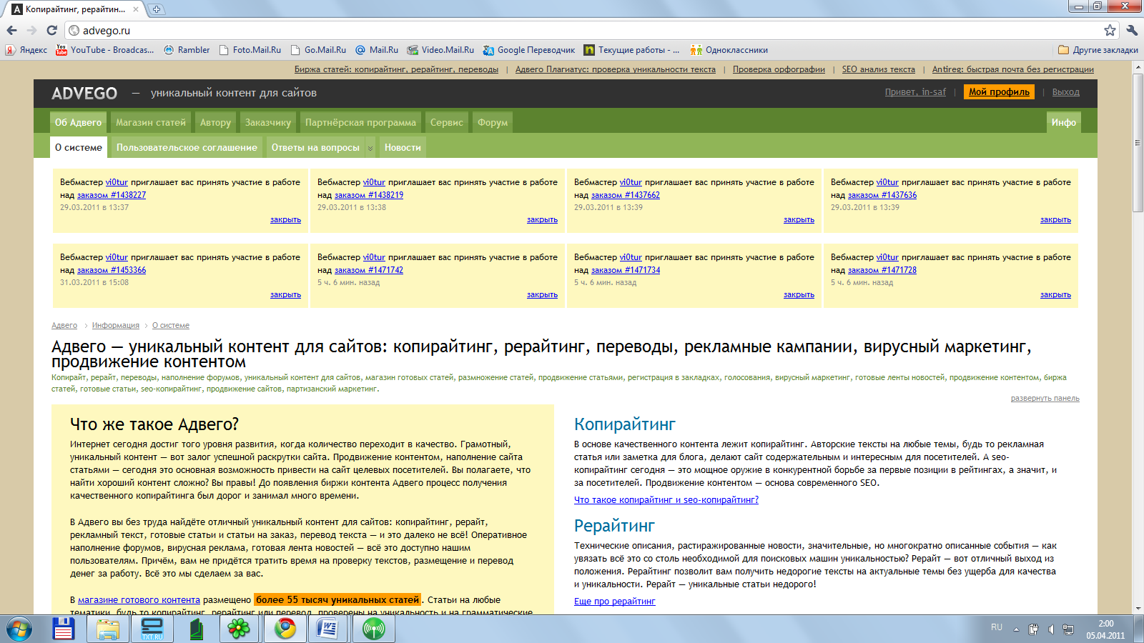

Мы перечислили наиболее прибыльные и реальные способы заработать в интернете. Кроме них есть и менее доходные, на которое не стоит тратить свое время – они так или иначе не принесут больших денег, а времени займут немало. К ним относятся так называемые серфинг или клики, то есть оплата за просмотренные страницы, количество которых определяется сайтом-спонсором. На такой подработке можно получить не более 100 долларов в месяц, а времени и трафика уйдет достаточно. Этот вид заработка хорош для новичков, которые ничего не мыслят в интернете, но при этом хотят получать какие-то деньги. Главный доход, который может приносить серфинг, зависит от количества рефералов – это те посетители, которые были зарегистрированы на почтовиках по вашим ссылкам. От их заработка Вы также имеете процент. Обычно это составляет 10%. С тех людей, которых привлекут Ваши рефералы, Вы также будете иметь прибыль, но уже не такую большую. Реферальная система может достигать шесть уровней. Это своего рода финансовая пирамида. Но только здесь реально. Деньги начисляет компания серфинга из собственных средств.
Кроме прочего, небольшую прибыль могут принести платные опросы в интернете, работа на файлообменниках или участие в авторских программах. Все зависит от того, какую цель преследует человек. Если он стремится сделать онлайн-бизнес основным, то лучше создавать свой сайт и начинать его раскрутку, которая в очень ближайшем будущем будет оправдана. Если же посетитель хочет с пользой скоротать проведенное в сети время, то он обязательно найдет себе подходящую по душе и по опыту работу.

